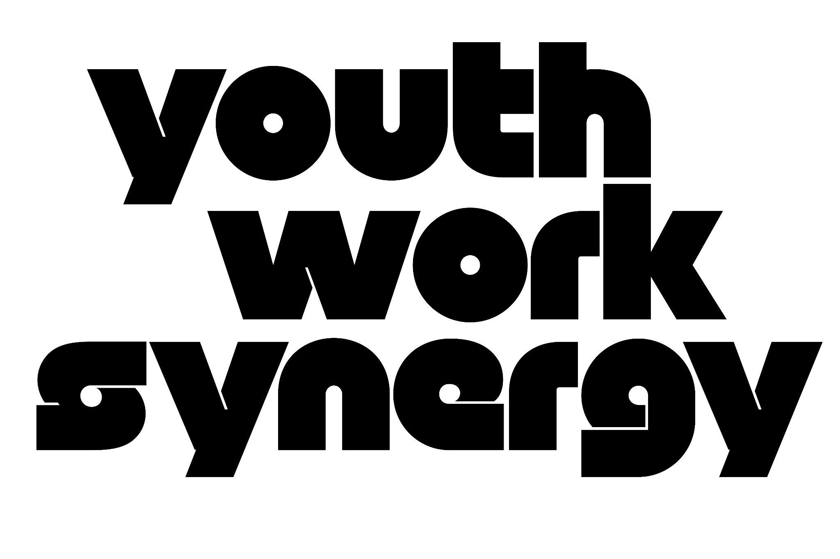

CDD de 6 mois renouvelable - Gestionnaire du parc immobilier
20h par semaine

Notre association
Youth Work Synergy (YWS) est une association de terrain basée au Luxembourg, active dans le développement d’un travail de jeunesse innovant et inclusif.
Elle combine l’accès au logement abordable avec l’éducation non formelle et la participation citoyenne afin de renforcer l’autonomie, l’engagement et les compétences transversales des jeunes.
Partant du principe qu’offrir un toit aux personnes constitue la première étape d’une stabilisation personnelle, l’association met en œuvre des projets de colocation à destination de jeunes ayant moins d’opportunités. Ces actions sont complétées par des ateliers sur les droits sociaux, la transition écologique et la citoyenneté active, ainsi que par un travail de coopération et de plaidoyer avec les communes et les acteurs locaux.

Mission
Début de la mission: mai 2026
Fonction dans le cadre du projet NO YOUTH WITHOUT SHELTER.
Dans l’exercice de cette fonction le·a salarié·e a pour mission d'assurer le suivi des maisons que l’association gère en gestion locative sociale et prochainement en logement abordable et de rechercher activement d’autres maisons.
La personne travaille en lien étroit avec les membres du conseil d’administration de l’association.

Tâches
Au quotidien, la personne salariée est en charge de :
- Assurer la gestion, l’entretien et la valorisation des maisons louées ;
- Superviser les opérations de maintenance des logements et mettre en place une planification du suivi des travaux;
- Gérer les relations avec les prestataires de services, les propriétaires et les locataires ;
- Veiller au respect des réglementations locales et nationales en vigueur ;
- La prospection de nouveaux logements et la négociation avec les propriétaires ;
- Respecter les engagements de l’association (avec les propriétaires, les financeurs et le ministère du Logement) ;
- Représenter l'association sur des stands de promotion des activités de l'association ;
- Travail en lien avec la personne chargée du suivi administratif et le·a éducateur·rice gradué·e.

Compétences & qualifications
- Tout diplôme et certification permettant la prise en main immédiate de cette fonction
- Idéalement 2 ans minimum d'expérience dans une fonction similaire
- Connaissance approfondie des règles luxembourgeoises de l'ensemble des secteurs concernés (architecture, urbanisme, règlements communaux…)
- Sensibilité aux questions sociales et écologiques
- Maîtrise des outils informatiques et conception de plans
- Excellentes compétences organisationnelles et capacité à gérer simultanément divers projets
- Excellentes compétences en communication orale et écrite, en relations interpersonnelles et en motivation personnelle
- Capacité de travail en autonomie et en équipe
- Esprit d'équipe positif, proactif et adaptatif
- Intérêt particulier pour le renforcement du pouvoir des personnes marginalisées afin de lutter pour la justice sociale et économique
- Langues parlées : luxembourgeois, français, anglais, et toute autre langue constitue un atout
Envoi de la candidature
Pour considérer votre candidature nous vous demandons de nous envoyer par mail: contact@yws.lu
- une lettre de motivation
- un CV à jour
- Les diplômes nécessaires à cette candidature

